Système de Cuisson Assistée par Ordinateur (SCAO)

En cuisine, votre ordinateur prend la main, une fe-nêtre Windows apparaît sur votre écran, vous fixez la durée et la température de cuisson, en un simple clic vous lancez le programme, des instruments virtuels sont à votre disposition : thermo-mètre qui indique la tem-pérature mesurée sur le couvercle [2] à l’aide de la sonde [3], des voyants, des indicateurs témoignent de l’avancement de la cuisson. A priori, tout cela vous semble compliqué et inhabituel, bien au contraire, aucune sur-veillance n’est nécessaire, vous pouvez réduire la fenêtre en icône et vous ne vous occupez plus de rien.  Un logiciel musclé installé sur votre machine s’occupe de tout. Le système est en-tièrement automatisé, il règle l’énergie calorifique de la table de cuisson [1]. Quand celle-ci est terminée, Il l’éteint définitivement et il vous prévient par l’intermédiaire d’un bip.  Vos aliments sont cuisinés à température modérée, sans risque de surchauffe ni de dépassement de la durée, ainsi, leur goût, leurs cou-leurs, leur aspect, leurs qualités nutritives et leurs vitamines sont préservés.  En plus, grâce à la parfaite maîtrise de la régulation de température, les dépenses énergétiques sont réduites et les odeurs de cuisine for-tement diminuées.  Le SCAO est un projet innovant, il apporte la garantie de la réussite de vos recettes culinaires. | 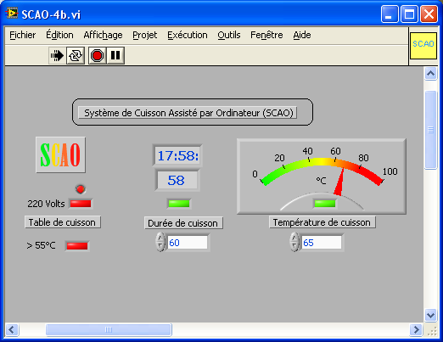
 | 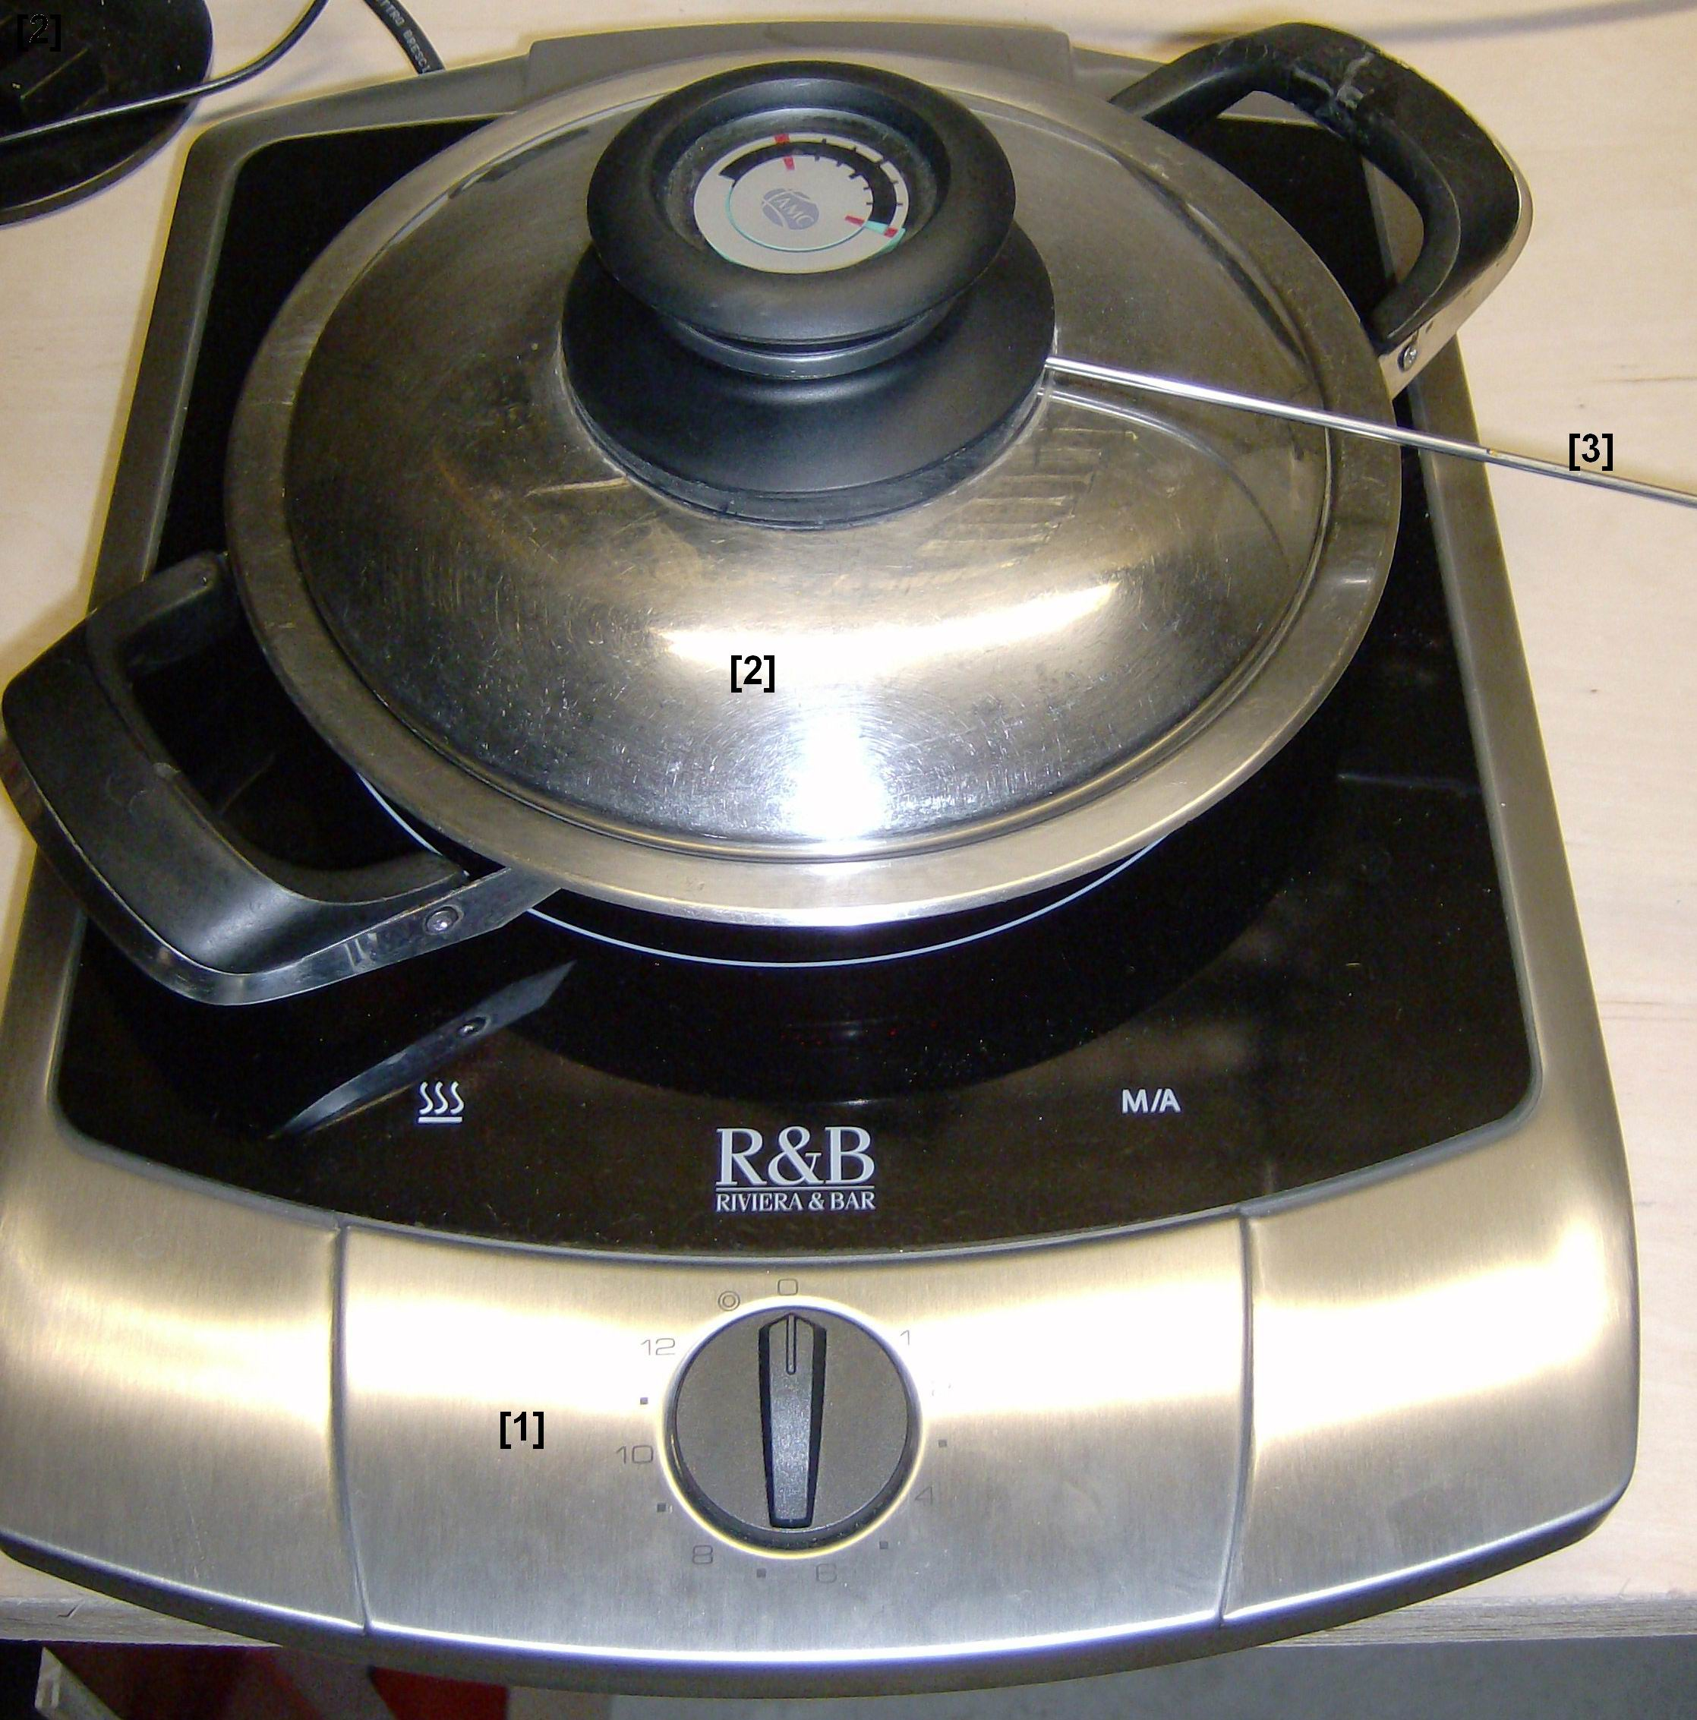
 | Photo 1 : présentation du SCAO

Objet
Dans le cadre culinaire de la cuisson (voir photo 1 en première page) des aliments*, pour garantir une qualité nutritionnelle conforme aux exigences de la diététique, le SCAO a pour objet la maîtrise du couple, température - durée. Habituellement, la surveillance de la cuisson est humaine assortie des risques bien identifiés de surchauffe ou de dépassement de la durée. Avec le SCAO, c’est l’ordinateur qui assure cette surveillance en amenant la certitude que toutes les consignes seront rigoureusement respectées.
* : en casserole équipée d’un couvercle adapté, marmite, cocote,…

Principe

Principe culinaire
Les recherches effectuées dans le domaine de la qualité nutritionnelle mettent en évidence la nécessité de maîtriser le couple température / durée de cuisson, en d’autres termes cuire sans nuire, ni trop chaud ni trop longtemps.
Par la chaleur, la cuisson transforme la composition chimique des aliments. Elle en modifie le goût et la texture, permet de tuer divers germes et parasites et intervient sur ses qualités nutritives. Elle peut aussi détruire des vitamines et éliminer des minéraux. On sait aujourd’hui avec certitude que les dégradations nutritionnelles sont proportionnelles à la température et à la durée de cuisson ; par exemple, à 60°C, la vitamine C, la plus fragile, disparaît.

Principe du SCAO
Le SCAO repose sur 5 fonctions autonomes et complémentaires :
- L’alimentation intermittente de la table de cuisson
- La gestion temporelle de la cuisson
- La régulation de la température
- Le journal
- La maintenance.

L’alimentation intermittente de la table de cuisson
L’alimentation électrique de la table de cuisson est réalisée à partir du secteur monophasé 220 volts, pour automatiser les différentes fonctions du SCAO, cette alimentation est intermittente. Elle se fait au travers d’une interface de puissance qui reçoit une commande binaire générée par le logiciel comme le montre le schéma théorique ci-dessous.
Interface de puissance 220 Volts
Table
de cuisson
220 Volts intermittent
220 Volts permanent
Commande binaire générée par le logiciel
Schéma théorique de l’alimentation intermittente de la table de cuisson

La gestion temporelle de la cuisson
Au fur et à mesure du processus, la gestion temporelle de la cuisson consiste :
- En la prise en compte des paramètres définis par l’utilisateur :
  - La durée de la cuisson imposée.
  - Le mode de démarrage :
    - Immédiat.
    - Différé et selon un horaire défini, soit :
      - Celui du début de la cuisson.
      - Celui de la fin de la cuisson.
- A définir ou à calculer :
  - Le début de cuisson effectif, dès que le seuil des 55°C est franchi.
  - Le temps restant jusqu’à la fin de la cuisson.
  - La fin de cuisson qui permet, par l’intermédiaire de interface de puissance, l’arrêt définitif de la table de cuisson.

La régulation de la température
La régulation de la température est obtenue par réglage itératif de l’énergie calorifique. Ce réglage est réalisé en alimentant par intermittences la table de cuisson. Ainsi, à des périodes de chauffe succèdent des périodes de refroidissement. Cette fonction de régulation se déroule de la même manière à chaque itération (toutes les 30 secondes actuellement), elle consiste :
- En la prise en compte des valeurs imposées par l’utilisateur :
  - La température.
  - Les limites supérieures de la vitesse et de l’accélération des variations de cette température.
- En l’acquisition des valeurs successives de la température mesurée durant la cuisson.
- Au calcul de :
  - La vitesse (dérivée première).
  - L’accélération (dérivée seconde) de ces variations de température.
- Aux comparaisons par paire entre les valeurs imposées, celles mesurées et celles calculées, exemples :
  - La température mesurée est inférieure à celle imposée par l’utilisateur.
  - La vitesse de la variation de la température est égale ou supérieure à celle imposée par l’utilisateur.
  - L’accélération des variations de la température est égale ou supérieure à celle imposée par l’utilisateur.
- A la génération de la commande binaire, à destination de l’interface de puissance 220 Volts, elle résulte d’une équation logique qui associe les résultats des différentes comparaisons.

Edition du journal
A chaque itération, les valeurs suivantes sont éditées dans le journal :
- Le jour et l’heure.
- La durée imposée et le celle restante jusqu’à la fin de la cuisson.
- La température imposée et celle mesurée.
- La vitesse des variations de la température imposée et celle calculée.
- L’accélération des variations de la température imposée et celle calculée.
- L’état de la commande binaire.
A l’issue de la cuisson, l’analyse du journal permet d’observer le bon déroulement du processus, éventuellement de constater une anomalie.

La maintenance
La maintenance s’effectue à partir d’un test intégré, en Anglais, Built in Test Equipment (BITE). En différents points du schéma électrique des mesures sont réalisées, il s’en suit :
- Une analyse de cohérence.
- L’affichage des résultats.
- La coupure de la table de cuisson en cas d’anomalie.

Principe de la programmation sous Labview
LabVIEW (Laboratory Virtual Instrument Engineering Workbench) est un logiciel développé aux USA par la société National Instruments dont le siège social se trouve à Austin (Texas).
C’est un langage de programmation graphique qui utilise des instruments virtuels (en anglais et au singulier Virtual Instrument désigné VI).
Le VI est visualisé à l’aide de 2 fenêtres Windows, la face avant et le diagramme :
- La face avant :
  - permet à l’utilisateur :
    - De définir les valeurs imposées, les modes de fonctionnement, les réglages.
    - De lire et d’interpréter les états, les valeurs mesurées.
  - est construite à partir :
    - de commandes, telles que des boutons rotatifs, des boutons poussoirs, des cadrans et autres mécanismes d’entrée.
    - D’indicateurs tels que des graphes des LED et autres afficheurs de sortie.
- Le diagramme définit les fonctionnalités du VI, c’est le cœur du système, il contient tous les détails de la programmation, le mode de représentation est graphique, un exemple concernant le paramétrage de la sonde thermocouple est montré ci-dessous :
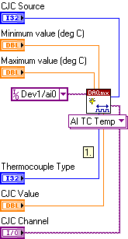

Réalisation

Matériel
Le SCAO est réalisé à partir des sous-ensembles et des composants suivants :
- Une sonde de température appliquée sur le couvercle de l’élément de cuisson (photo 1).
- Un terminal constitué d’un couple de deux modules dédiés à l’acquisition et à la transmission vers l’ordinateur de la température mesurée par la sonde.
- Un micro-ordinateur qui reçoit la température mesurée, réalise les fonctions du SCAO par l’intermédiaire d’une application logicielle développée sous Labview. Cette application génère une commande binaire qui permet l’alimentation intermittente 220 Volts de la table de cuisson.
- L’interface de puissance 220 Volts, abritée dans un coffret, elle est constituée par :
  - Un premier relais de type C (2 A sous 30 Volts) dédié à la transmission de la commande binaire, ce relais est l’un des 8 disponibles de l’interface MEphisto.
  - Suivi d’un deuxième relais statique monophasé de puissance capable de commuter en sortie une tension pouvant aller jusqu’à 275 Volts alternatif pour un courant de 25 Ampères, soit une puissance de 6875 Watts qui s’avère nettement suffisante par rapport à la puissance de 2200 Watts du double foyer rayonnant de la table de cuisson, la sortie du relais est connectée à la prise de gauche du panneau de commande et d’interconnexion.
  - Un panneau de commande et d’interconnexion équipé de :
    - Un interrupteur à 3 positions permet de définir le mode de fonctionnement de la table de cuisson :
      - Automatique, c’est l’ordinateur qui prend la main et commande la table de cuisson. Dans ce mode, l’ensemble des composants électroniques est sous tension 220 Volts. Le voyant lumineux est allumé uniquement dans les laps de temps où la table de cuisson est sous tension.
      - OFF, la table de cuisson ainsi que l’ensemble des composants électroniques sont hors tension. Le voyant lumineux est éteint en permanence.
      - Manuel, la table de cuisson est connectée à la ligne 220 Volts, l’ensemble des composants électroniques est hors tension. Dans ce mode de fonctionnement, l’ordinateur est autonome. Le voyant lumineux est allumé fixe.
    - Deux prises 220 Volts :
      - Celle de gauche (16A avec terre) est dédiée à la connexion de la table de cuisson.
      - Celle de droite est dédiée à la connexion d’un ordinateur portable.
    - Un voyant lumineux témoigne de la disponibilité du 220 Volts sur la ligne qui alimente la table de cuisson.
- Une boîte de coupure qui permet comme son nom l’indique de couper les 3 conducteurs de la ligne 220 Volts (phase, neutre et terre). Cette ligne, par l’intermédiaire d’un câble 3 conducteurs 32 Ampères, est connectée à l’interface de puissance 220 Volts. Après passage au travers du relais statique de puissance, cette ligne est connectée à la prise de gauche du panneau de commande et d’interconnexion.
- Une table de cuisson qui est soit :
  - Une table autonome équipée d’un seul foyer rayonnant comme celle de la photo N°1.
  - Une table intégrée et équipée de 4 foyers rayonnants.

Sonde de température thermocouple type J
Une sonde de température (voir photo en première page) thermocouple chemisée déformable à fixation par cosse à œil, référence TCJ0-500 – PROSENSOR – SONDE TC J CHEMISEE approvisionnée chez ELEC-SYSTEM.

Terminal d’acquisition et de transmission de la température
Le terminal d’acquisition et de transmission de la température est réalisé à l’aide de 2 modules distincts de chez National Instruments (NI) couplés l’un à l’autre mécaniquement et électriquement.

Module d’acquisition de la température NI 9211
Ce module d’acquisition de la température est connecté :
- En entrée, à la sonde thermocouple de type J
- En sortie, à l’un des 2 modules de transmission décrits dans les paragraphes ci-dessous.
Les 2 jonctions du thermocouple théorique sont constituées :
- Par celle de la sonde thermocouple appliquée sur l’élément de cuisson,
- Par la jonction froide, interne à ce module, et maintenue à une température constante de 25°C.
A partir de la différence de potentiel généré par ce thermocouple, ce module réalise :
- L’amplification et le filtrage.
- La mise à l’échelle.
- La conversion analogique / digital sur 24 bits, les échantillons ainsi générés sont transmis à l’ordinateur par l’intermédiaire de l’un des 2 modules de transmission décrits ci-dessous.

Modules de transmission de la température NI USB 9162 et NI WLS 9163
La transmission vers l’ordinateur, de la température délivrée par le module NI 9211 décrit au paragraphe précédent, est réalisée par l’un des deux modules suivant :

Module NI USB 9162 | Module NI WLS 9163
La transmission vers l’ordinateur est réalisée à l’aide d’une liaison USB. La photo ci-dessous montre l’assemblage des 2 modules 9211 et USB 9162. | La transmission vers l’ordinateur est réalisée à l’aide d’un réseau sans fil de type Ad hoc configuré sous MAX. Une adresse IP est dédiée à ce terminal. La photo ci-dessous montre l’assemblage des 2 modules 9211 et WLS 9163 (le module 9211 est peu visible car il est enveloppé par la structure du module WLS 9163).
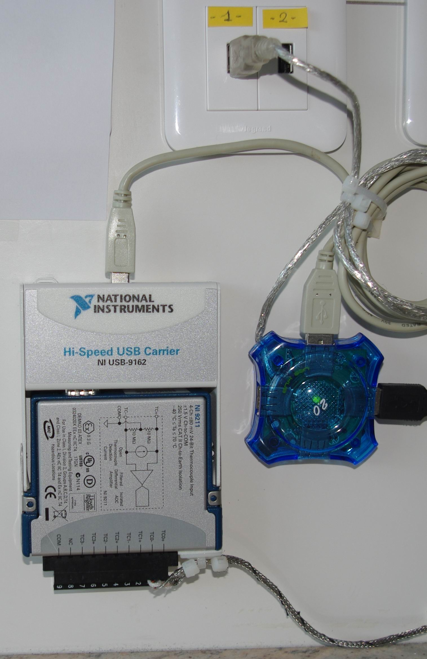 | 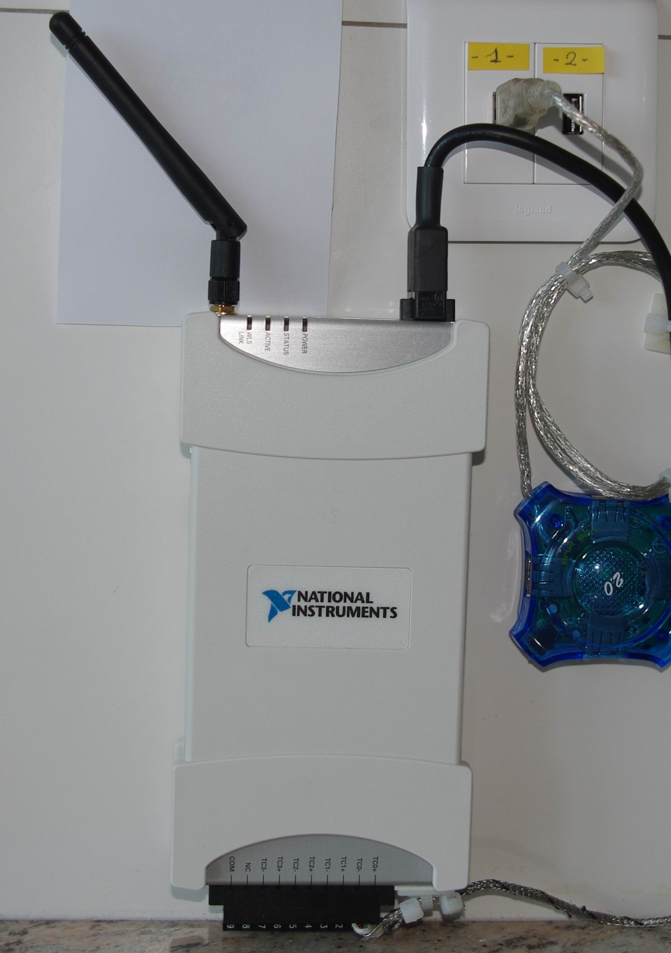
Photo 2 :  Ensemble acquisition et transmission USB | Photo 3 :  Ensemble acquisition et transmission sans fil
N.B. : sur 2 les photos, le hub permet le partage la ligne USB vers l’ordinateur.

Micro-ordinateur

Interface de puissance 220 Volts
L’interface de puissance 220 Volts regroupe les composants qui vont permettre de réaliser l’alimentation intermittente de la table de cuisson. Ces composants sont :
- Montés sur un rail DIN :
  - Un disjoncteur.
  - 4 prises 220 Volts 16 A avec terre, dont 3 sont actuellement disponibles, sur la prise de gauche est connectée l’alimentation du terminal Mephisto, la tension délivrée est également utilisée pour exciter le relais de puissance.
- Le terminal Mephisto interconnecté à l’ordinateur par l’intermédiaire d’un câble USB, l’un de ses 8 relais de type C commande le relais de puissance.
- Le relais de puissance CELDUC qui établit ou coupe la ligne 220 Volts.

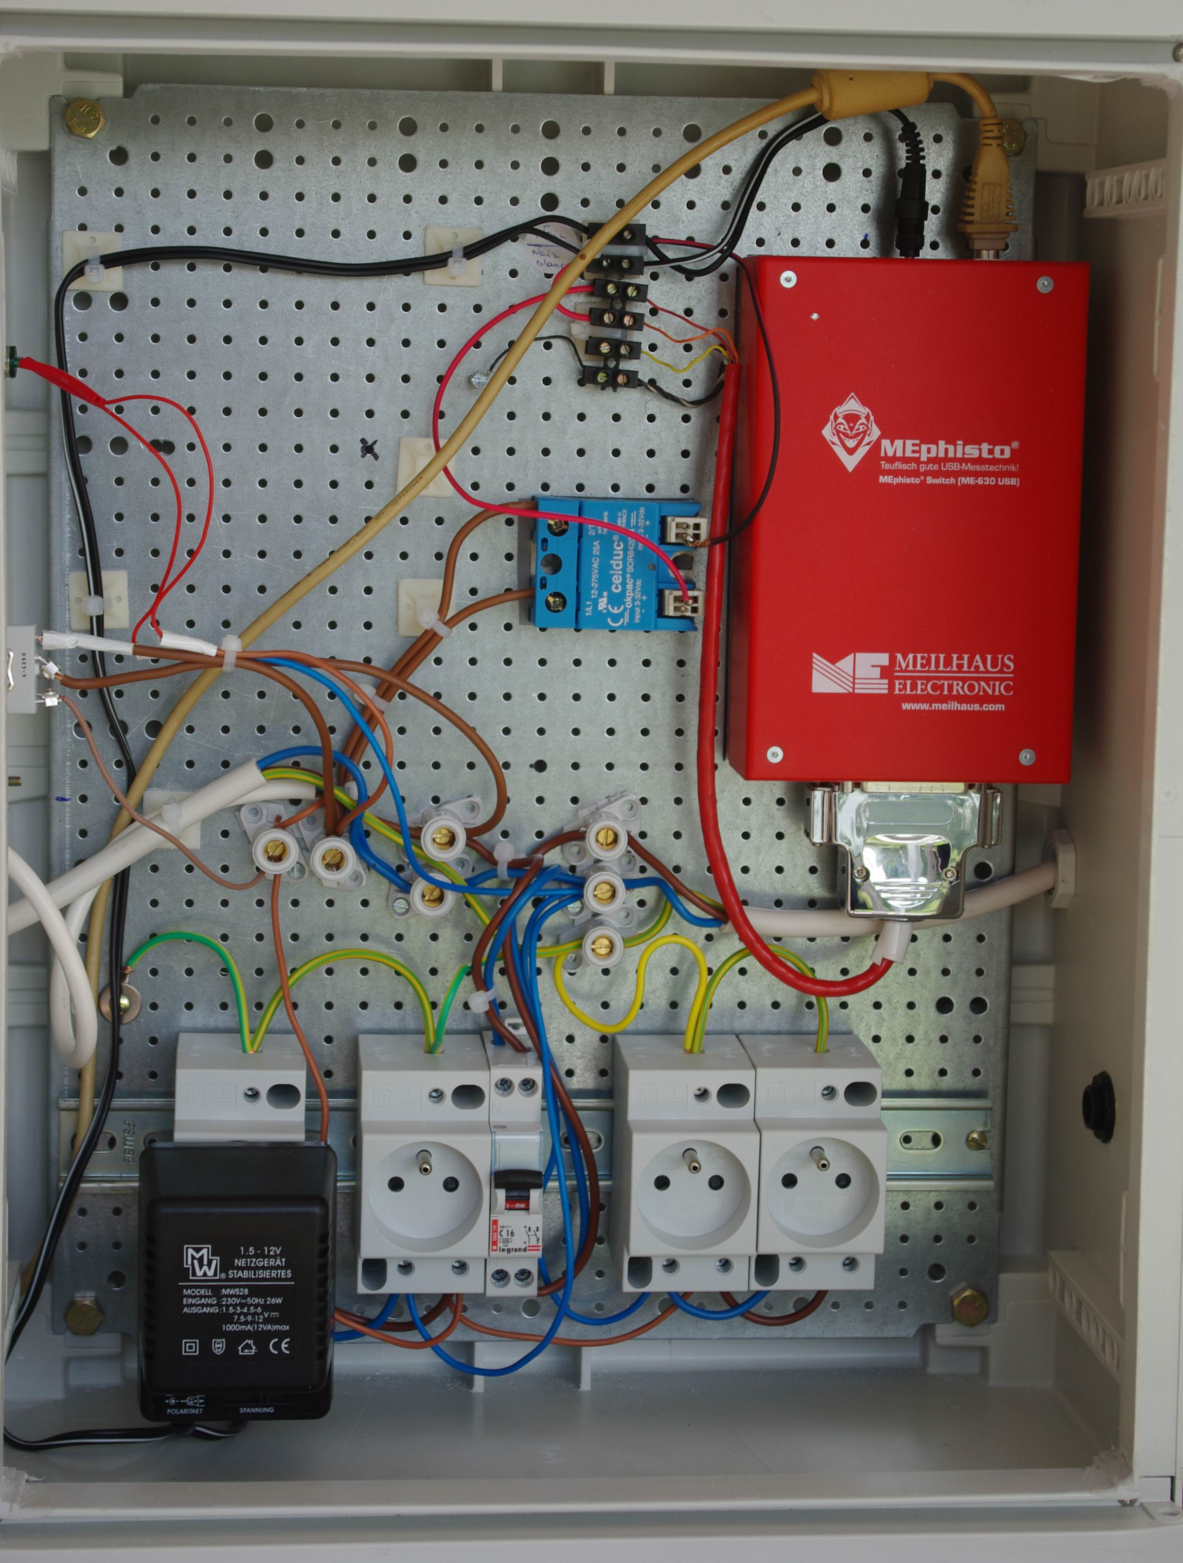

Photo N° 4 : Coffret électronique de puissance

Mephisto
Une interface MEphisto Switch8 (ME-630/ 8 USB) approvisionnée chez ACQUISIS.

Relais de puissance
Un relais statique monophasé de puissance SOR842074 fabriqué par CELDUC et approvisionné chez Radiospares.

Panneau de commande et d’interconnexion

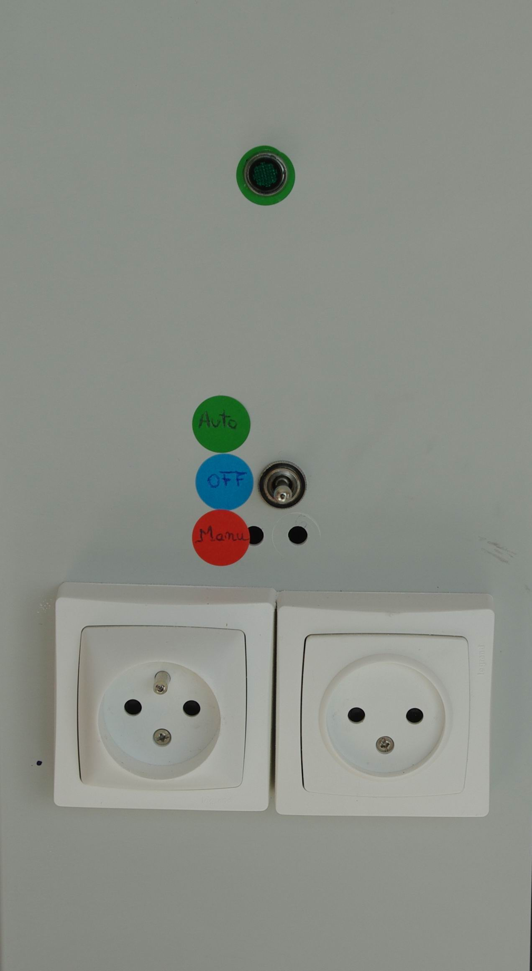

Photo n° 5 : Panneau de commande et de l’interface de puissance 220 Volts

Boîte de coupure

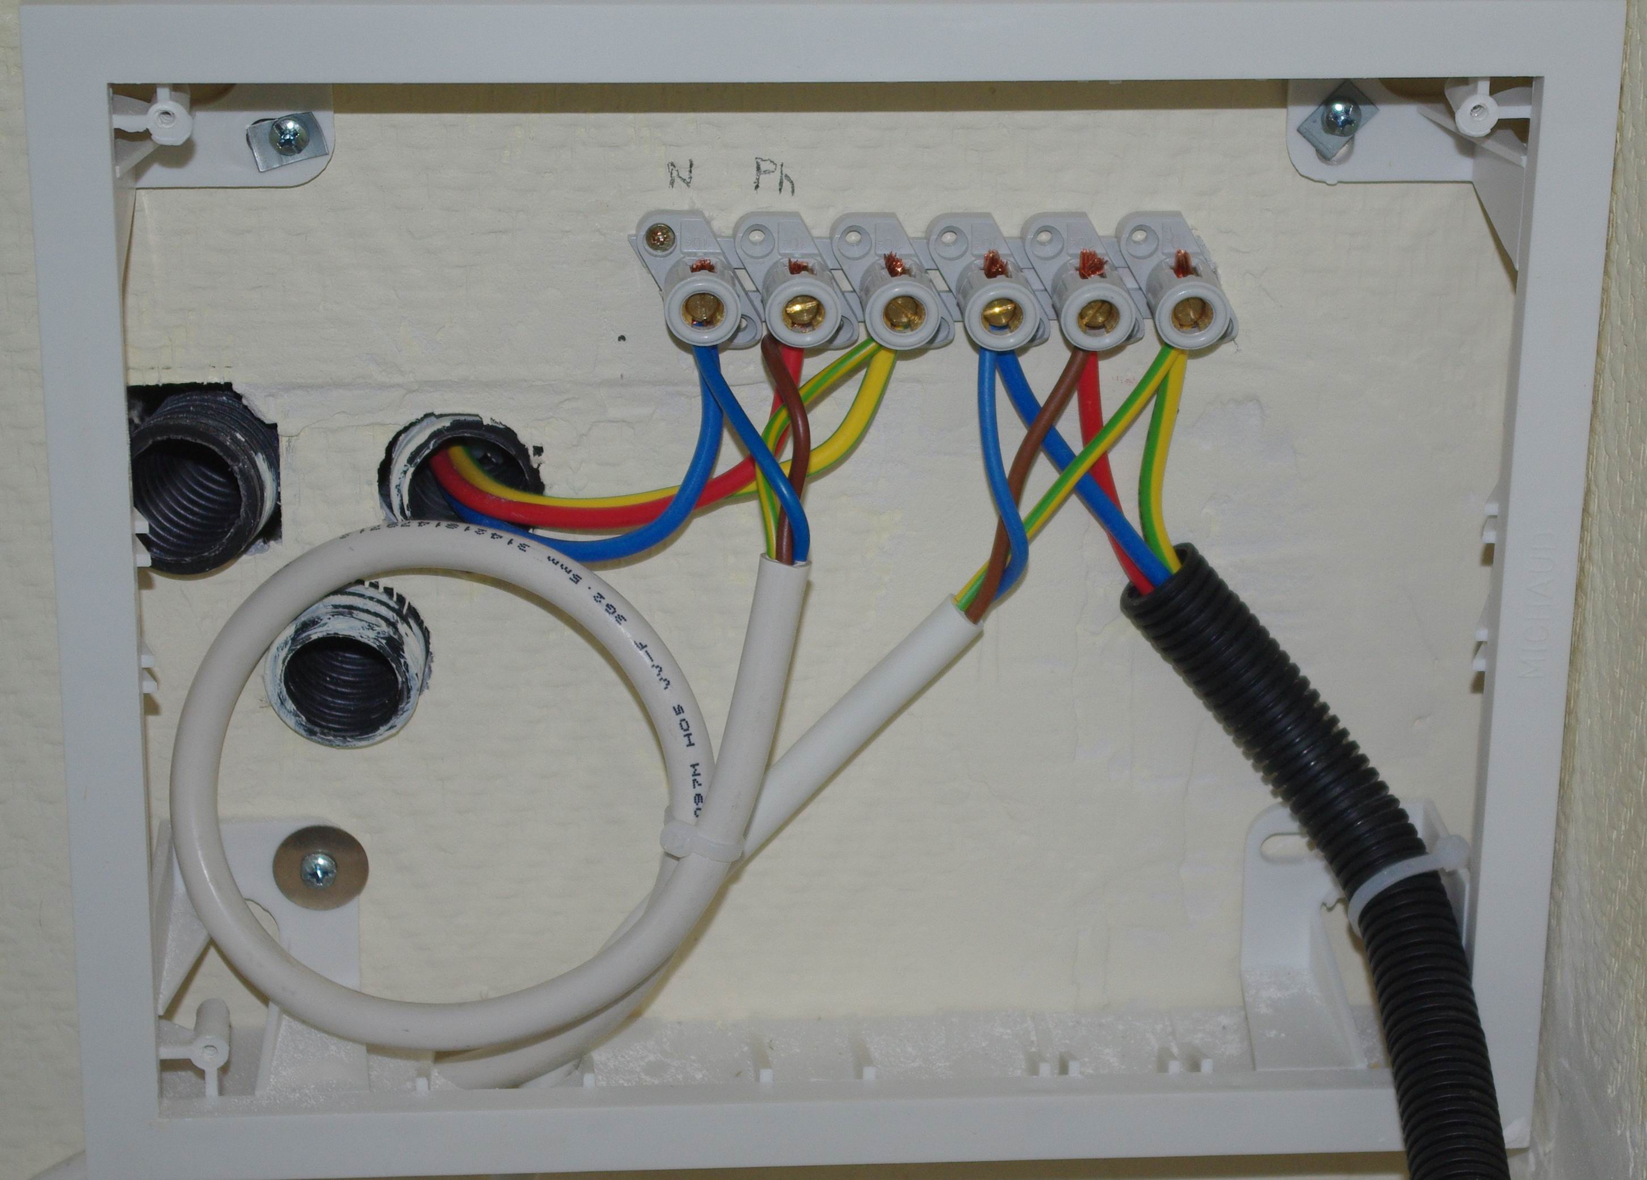

Photo 6 : Boîte de coupure

Table de cuisson
Une table de cuisson (voir photo 1 en première page) Riviera & Bar QR525A, posable vitrocéramique double foyer concentrique de 1000 Watts à 2200 Watts en acier inox satiné, foyer radiant, voyants de chaleur résiduelle et de mise en service, régulation continue de la puissance, diamètre du foyer : 140 / 210 mm, protection contre la surchauffe.

Logiciels
- L’OS Microsoft Windows XP
- National Instruments :
  - L’applicatif développé à l’aide du progiciel LabWiew en version 8.2.1.
  - Max en version 4.6.1

Expérimentation

Interprétation du journal
A l’issue de la cuisson, le fichier journal est converti en un fichier Excel qui facilite l’interprétation des différents événements et permet la représentation graphique telle que celle ci-dessous, les commentaires sont :
- La température imposée par l’utilisateur était de 55°C.
- Dès le démarrage du programme, la table de cuisson est mise sous tension
- La montée en température, à cause de l’inertie thermique, se fait lentement au début pour s’accélérer ensuite.
- Quand la température imposée est atteinte, la table de cuisson est coupée.
- La vitesse de variation de la température « GT*6 calculé » (dérivée première) a été multipliée par 6 pour la mettre en évidence.
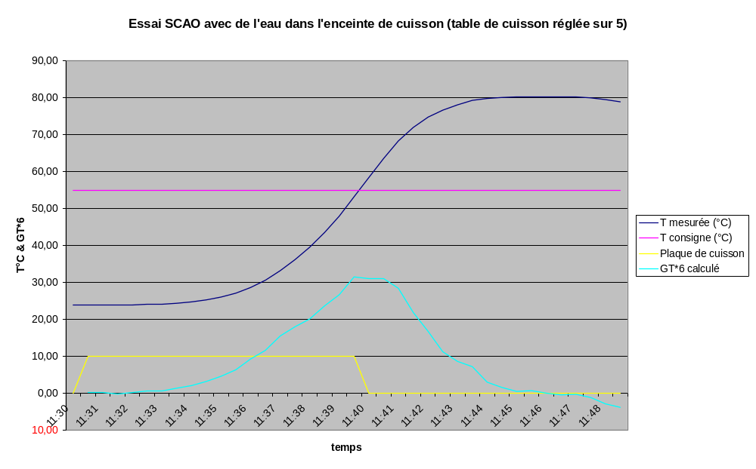
Une deuxième expérimentation est illustrée par le graphique ci-dessous, les commentaires sont :
- Malgré un réglage de la vitesse de variation de la température à 1°C/minute (GT*6 sur le graphique), la table de cuisson étant à son maximum, la montée en température est très brutale, la coupure est effective bien avant que la température imposée soit atteinte.
- En observant, les 3 montées successives, la régulation de la température est effective et bien illustrée, toutefois, il conviendra d’améliorer son efficacité.
- En observant la courbe jaune de la commande de la table de cuisson, sa mise sous tension est effective environ 1/10ème du temps global, ce constat montre l’avantage supplémentaire de la maîtrise de la température en regard des économies d’énergie.

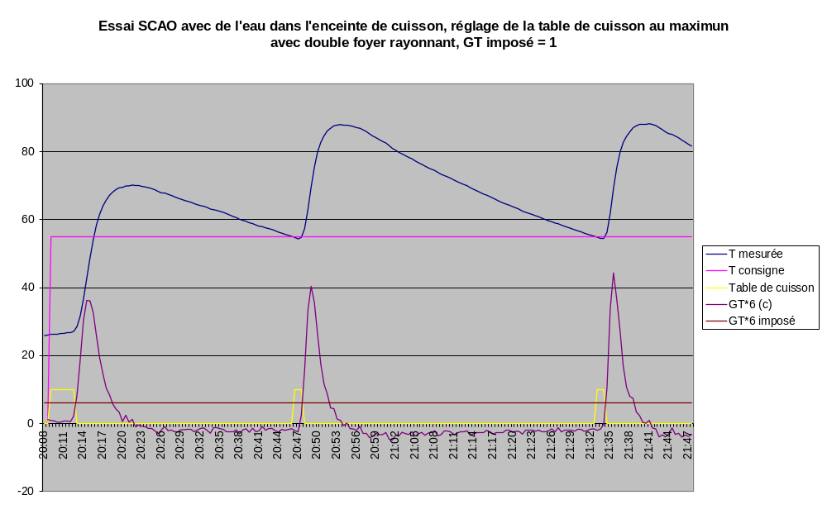

Face avant

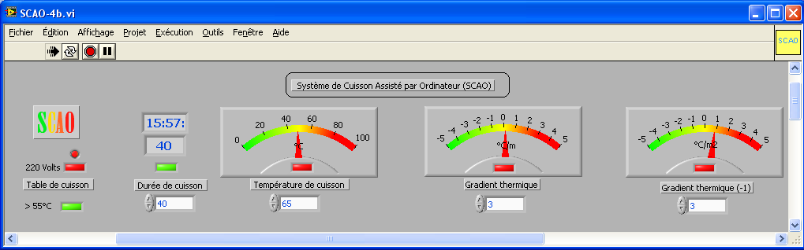

Diagramme

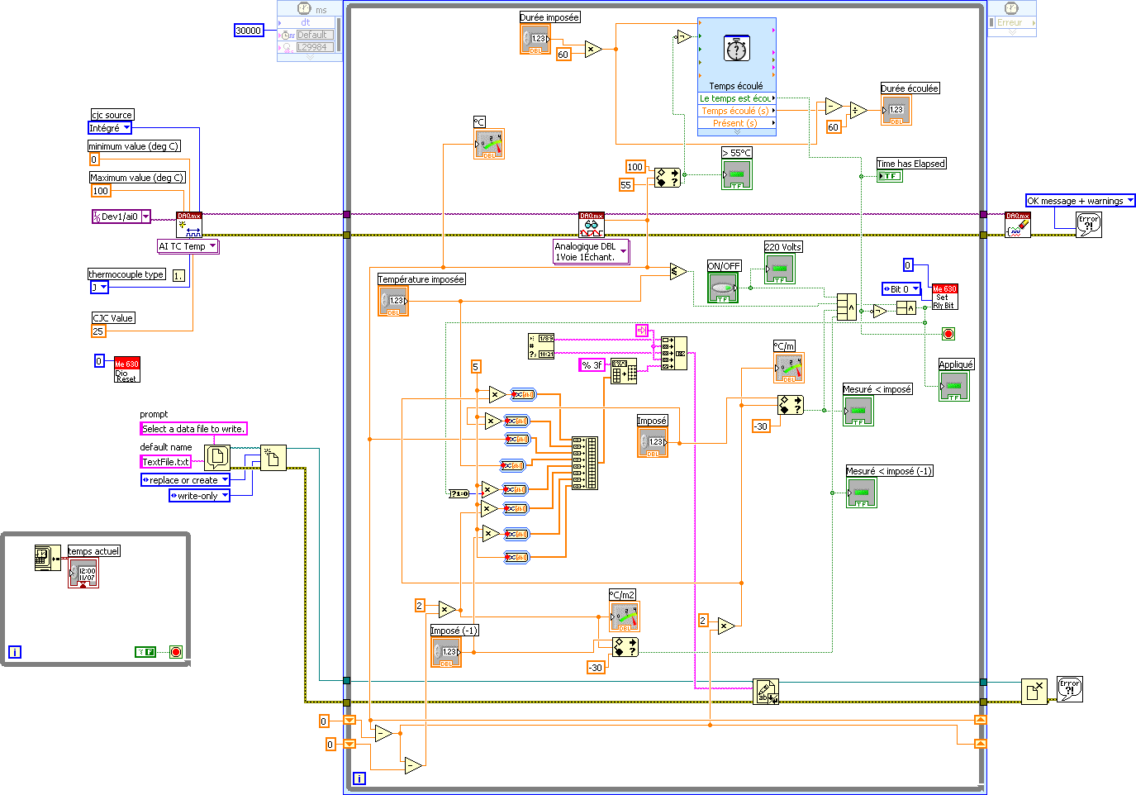

Evolutions du projet
Ce document décrit le SCAO tel qu’il est à la date cette édition, c'est-à-dire, dans sa version initiale sous la forme d’un prototype expérimental, les axes d’amélioration sont listés ci-dessous :
- Création du prototype n° 1 avec pour objectifs :
  - Accroître l’efficacité de la régulation.
  - Miniaturiser l’interface de puissance 220 Volts.
  - Miniaturiser la fonction acquisition / transmission de la température pour qu’elle puisse tenir dans un petit carénage fixé sur l’élément de cuisson, le découpage fonctionnel serait le suivant :
    - Sonde thermocouple de type J.
    - Alimentation sur piles.
    - Acquisition de la température.
    - Transmission WI FI vers l’ordinateur.
    - Affichage des données essentielles.
  - Développer la fonction maintenance.
- Rechercher un partenaire industriel et commercial.

Schéma électrique du SCAO
(voir page suivante)
